Intensiver Austausch beim 2. Netzwerktreffen Duales Studium der TH Wildau
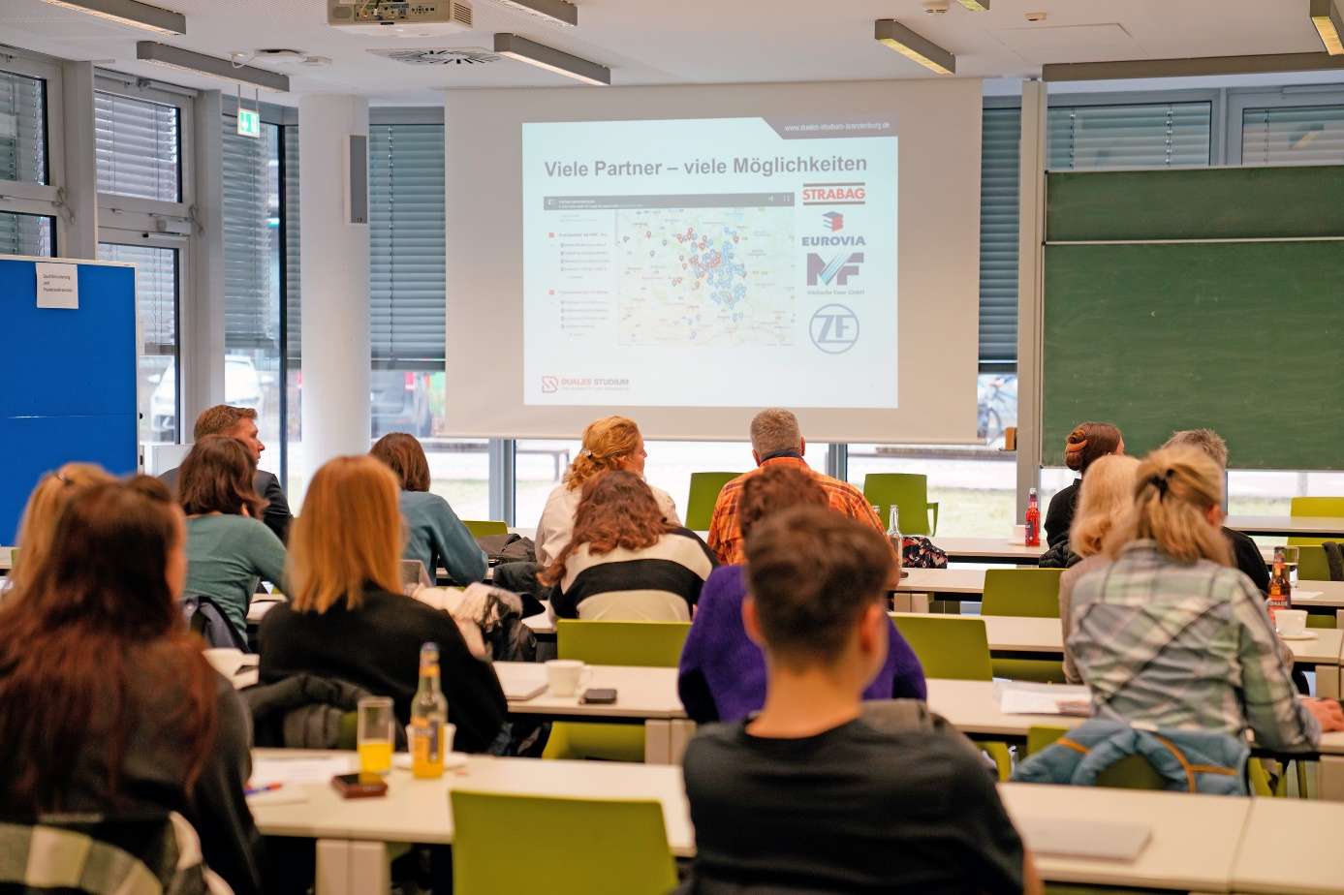
Bildunterschrift: Mit etwa 80 Praxispartner/-innen und Hochschulangehörigen inkl. studentischer Beteiligung war das jährlich stattfindende 2. Netzwerktreffen Duales Studium sehr gut besucht.
Bild: Sebastian Stoye /TH Wildau

Subheadline: Duales Studium
Teaser:
Am 14. Februar fand an der Technischen Hochschule Wildau das 2. Netzwerktreffen Duales Studium statt. Etwa 80 Praxispartnerinnen und –partner sowie Hochschulangehörige und Studierende tauschten sich zum Stand und den Entwicklungen aus. Im World-Café-Format sprachen die Teilnehmenden zudem über verschiedene Formate zur Verbesserung des dualen Studiums.
Text:
Am 14. Februar fand an der Technischen Hochschule Wildau (TH Wildau) das 2. Netzwerktreffen Duales Studium statt. Etwa 80 Praxispartnerinnen und –partner, sowie Hochschulangehörige und Studierende kamen zum gut besuchtem Treffen und tauschten sich zum Stand und den Entwicklungen aus. Neben einem Austausch über die aktuelle Situation in den dualen Studiengängen stand diesmal die Zusammenarbeit aus Sicht der verschiedenen Beteiligten (Unternehmen, Studierende, Hochschule) im Mittelpunkt. „Gerade im dualen Studium ist der regelmäßige Austausch zwischen allen Beteiligten besonders wichtig“, sagte Birgit Sellmer, die zusammen mit Kolleginnen und Kollegen aus dem Team Duales Studium und dem Zentrum für Studium und Lehre den abwechslungsreichen Tag an der TH Wildau organisierte.
Nach der Eröffnung durch Prof. Rainer Stollhoff, Vizepräsident für Studium und Lehre der Hochschule, folgten Kurzvorträge zum dualen Studium:
- Duales Studium: Aktueller Stand in Brandenburg: Franziska Kuhl, Agentur Duales Studium Brandenburg
- Duales Studium an der TH Wildau: Birgit Sellmer, zentrale Ansprechpartnerin Duales Studium, TH Wildau
- Spezialisierungen in der Automatisierungstechnik: Prof. Alexander Köthe, TH Wildau
- Start des praxisintegrierenden Studiengangs Wirtschaftsinformatik: Prof. Alexander Lübbe, TH Wildau
- Telematik - ein Studiengang mit starkem Praxisbezug: Prof. Janette Mohnke, TH Wildau
- Internationale Studierende im dualen Studium: Karin Schmidt, Leiterin International Office, TH Wildau
An Thementischen wurden zudem neue Formen zur Verzahnung der Lehrinhalte, der Qualitätssicherung, der Gewinnung und Bindung internationaler Fachkräfte, der Sicherung des Studienerfolgs und der Weiterentwicklung des Dualen Studiums an und mit der TH Wildau diskutiert. In diesem Rahmen kam auch der Wunsch nach Thementischen für alle Studiengänge zur Sprache, die ein duales Angebot machen und die als Angebot zur weiteren Vernetzung dienen. Immer wieder zeigte sich, dass der fortlaufende gegenseitige Informationsaustausch ein zentraler Baustein für den Erfolg des Dualen Studiums ist.
„Die TH Wildau strebt einen Ausbau der dualen Studienangebote an, was sich auch mit den aktuellen Empfehlungen des Wissenschaftsrats zur Weiterentwicklung des Hochschulsystems des Landes Brandenburg deckt“, so Prof. Rainer Stollhoff abschließend.
Weiterführende Informationen
Duales Studium: https://www.th-wildau.de/duales-studium/
Fachliche Ansprechpersonen TH Wildau:
Birgit Sellmer
Duales Studium
TH Wildau
Hochschulring 1, 15745 Wildau
Tel. +49 (0)3375 508 373
E-Mail: duales.studium@th-wildau.de
Ansprechpersonen Externe Kommunikation TH Wildau:
Mike Lange / Mareike Rammelt
TH Wildau
Hochschulring 1, 15745 Wildau
Tel. +49 (0)3375 508 211 / -669
E-Mail: presse@th-wildau.de

